Auf zum großen Finale: Mit leuchtenden Blüten und Gräserfontänen feiert die Natur den Herbst
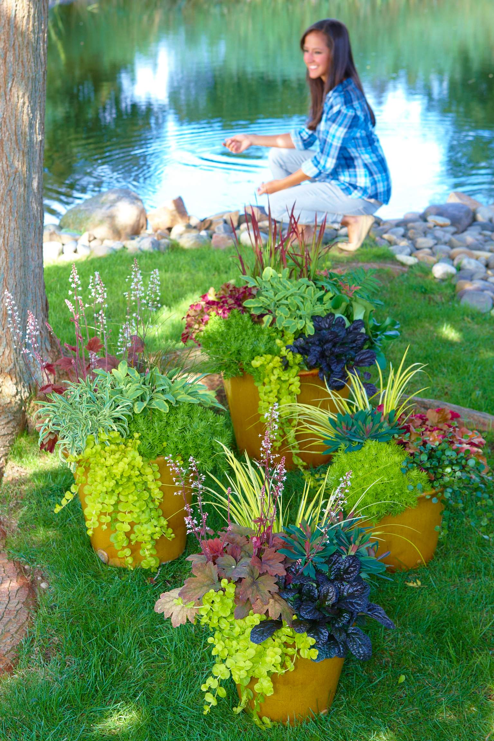
(GMH) Golden funkelt das Licht auf den glitzernden Tropfen, mit denen der Nebel Blätter und Blüten geschmückt hat. Frühmorgens zaubert der Atem weiße Wölkchen in die klare Herbstluft. Doch während Bäume und Sträucher bereits ihren Abschied vom Sommer nehmen und Eichhörnchen eifrig ihre Wintervorräte zusammentragen, ist in Töpfen und Kübeln vom Saisonende keine Spur.

Bildnachweis: GMH

Bildunterschrift: Ob filigrane Blüten oder leuchtstarke Blattschmuckpflanzen, fest steht: Der Herbst wird bunt!

Bilddaten in höherer Auflösung unter:
http://www.gruenes-medienhaus.de/download/2013/08/GMH_2013_34_03.jpg
Als fröhlich bis ausgelassen könnte man die Stimmung wohl bezeichnen, die ein illustres Völkchen von Zierpflanzen vom Spätsommer bis in den Winter hinein auf Balkonen und Terrassen verbreitet.
Farbe, Farbe und nochmals Farbe, unter diesem Motto halten etwa Chrysanthemen und Astern Einzug auf der Gartenbühne. Ob einzeln oder in Gruppen, die Grandes Dames des Herbstes ziehen sofort die Blicke auf sich – und danken die Aufmerksamkeit mit nicht enden wollender Blütenfülle. Neben ihnen nicht unterzugehen, fiele selbst einer Rose nicht leicht. Doch einige feine kleine Schönheiten vollbringen das Kunststück, als wäre nichts einfacher als das: Alpenveilchen (Cyclamen) und Heidekraut (Calluna vulgaris, Erica carnea, Erica gracilis) wissen durch die Kombination zierlicher, aber leuchtstarker Blüten mit auffälligen Blättern und ungewöhnlicher Gestalt zu gefallen – auch und gerade neben der lautstarken Blütenparade der Großen.
Weniger farbbetont, dafür aber ausgesprochen figurbewusst präsentieren sich einige ihrer liebsten Partner, etwa der bizarre Drahtwein (Muehlenbeckia complexa) und die silberfarbene Stacheldrahtpflanze (Calocephalus brownii). Ihre extravaganten, überhängend wachsenden Triebe bilden den passenden Rahmen für das herbstliche Feuerwerk und schmeicheln Kästen, Schalen und anderen Pflanzgefäßen. Farblich passen sie zudem perfekt zu vielen attraktiven Ziergräsern, die in keinem Herbstarrangement fehlen dürfen: Wie Wasserspiele in einem Teich bringen ihre filigranen Blätter und Blütenrispen Schwung in die Gestaltung. Grund genug, sich auf den Weg in die nächste Gärtnerei zu machen – der fröhliche Herbstreigen hat gerade erst begonnen. Einen Fachbetrieb in Ihrer Nähe finden Sie unter www.ihre-gaertnerei.de.

---------------------
[Kastenelement]
Beerenstarke Pflanzideen
Auch wenn man sie nicht alle essen kann, wie die roten Früchte der Preiselbeere (Vaccinum vitis-idaea): Pflanzen mit attraktivem Beerenschmuck stehen jedem Herbst-Ensemble gut zu Gesicht. Die Scheinbeere (Gaultheria procumbens) beispielsweise bietet neben leuchtend roten Beeren wie frisch poliert glänzende Blätter und zeigt sich selbst von Schnee und Eis gänzlich unbeeindruckt. Dasselbe gilt für die Torfmyrte (Gaultheria mucronata) mit ihrem weißen bis rosafarbenen Fruchtbehang, der eine Hauch Romantik in herbstliche Bepflanzungen bringt. Die Kapselfrüchte des Johanniskrauts (Hypericum x inodorum) wiederum stehen wie in einem Sträußchen adrett beisammen. Wer sie ab Spätherbst lieber drinnen als draußen ansehen mag, kann sie auch gut für die Herbst- und Adventsfloristik verwenden.

